**第三章词法分析作业**

专业班级： 学生姓名： 学生学号：

3.1给定文法G[S]：

S→aA|bQ

A→aA|bB|b

B→bD|aQ

Q→aQ|bD|b

D→bB|aA

E→aB|bF

F→bD|aE|b

请构造相应最小化的DFA。

3.2构造下列正规式相应的最小化的DFA

1(0∣1)*101

1(1010*∣1(010)*1)*0

0*10*10*10*

(00∣11)*((01∣10)(00∣11)*(01∣10)(00∣11)*)*

3.3一个人带着狼、山羊和白菜在一条河的左岸。有一条船，大小正好能装下这个人和其他三件东西中的一件。人和他的随行物都要过到河的右岸。人每次只能将一件东西摆渡过河。但若人将狼和羊留在同一岸而无人照顾的话，狼将把羊吃掉。类似地，若羊和白菜留下来无人照看，羊将会吃掉白菜。请问是否有可能渡过河去，使得羊和白菜都不被吃掉？如果可能，请用有限自动机给出渡河方法。

3.4 请将下图(a)和(b)的有限自动机分别确定化和最小化。

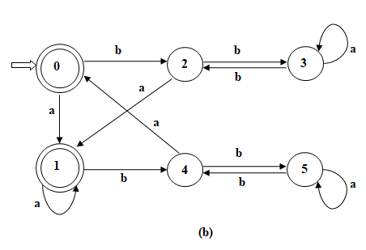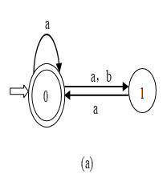

3.5 构造一个DFA，它接受∑={0，1}上所有满足如下条件的字符串：每个1都有0直接跟在右边。

3.6 给定右线性文法G[S]：

S→0S∣1S∣1A∣0B

A→1C∣1

B→0C∣0

C→0C∣1C∣0∣1

请给出文法G[S]对应的状态转换图。

3.7 已知有限自动机如下图所示

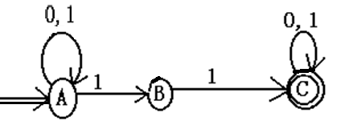

（1）请给出该状态转换图表示的语言；

（2）给出其正规式与正规文法；

（3）构造识别该语言的最小化的DFA。